Phục lục 4

HƯỚNG DẪN SỬ DỤNG HỆ THỐNG
QUẢN LÝ THÔNG TIN KHÁM CHỮA BỆNH

Hướng dẫn quản lý và bảo mật tài khoản hệ thống

Mật khẩu và bảo mật tài khoản
- Khi nhận được tài khoản, người được giao quản trị tài khoản cần thực hiện bước quan trọng là thay đổi mật khẩu ngay trong lần đăng nhập đầu tiên. Mật khẩu cần đạt ít nhất 8 ký tự, bao gồm chữ in hoa, chữ thường, số, và ký tự đặc biệt để đảm bảo mức độ an toàn cao.
- Người quản trị tài khoản tại mỗi đơn vị phải duy trì việc thay đổi mật khẩu thường xuyên, không ít hơn 1 lần trong khoảng thời gian 6 tháng, nhằm nâng cao tính bảo mật của hệ thống.
- Người được giao quản trị tài khoản chịu trách nhiệm đầy đủ với tài khoản được giao và nghiêm cấm chia sẻ thông tin tài khoản cho bất kỳ cá nhân nào không có quyền quản trị, vận hành hệ thống.
- Trong trường hợp chuyển công tác, quy trình bàn giao tài khoản cần được thực hiện để đảm bảo tính liên tục của quản lý và bảo mật tài khoản.
- Ngay sau khi tiếp nhận, người tiếp quản tài khoản phải ngay lập tức thực hiện việc thay đổi mật khẩu, nhằm đảm bảo rằng người tiền nhiệm không thể tiếp tục truy cập vào tài khoản.

Bảo mật thông tin cá nhân
- Tài khoản phải được giữ an toàn trong quá trình sử dụng hệ, nhằm đảm bảo tính toàn vẹn và bảo mật của thông tin nhạy cảm.
- Bảo vệ thông tin cá nhân là một trách nhiệm quan trọng, và việc không chia sẻ thông tin với bất kỳ cá nhân nào ngoại trừ quản trị hệ thống trong các trường hợp cần thiết là điều cần thiết.

Quản lý và báo cáo
- Mọi hành động liên quan đến quản lý và bảo mật tài khoản cần tuân thủ nghiêm ngặt theo quy chế quản lý và vận hành hệ thống, nhằm đảm bảo rằng các quy trình được thực hiện đúng đắn và an toàn.
- Bất kỳ sự bất thường nào liên quan đến tài khoản cần được báo cáo ngay lập tức về cơ quan quản lý hệ thống để xử lý theo quy trình quản lý sự cố bảo mật, nhằm giữ cho hệ thống hoạt động một cách an toàn và ổn định.

Thông tin liên hệ hỗ trợ
- Để đảm bảo sự hỗ trợ hiệu quả, thông tin liên hệ hỗ trợ có sẵn qua email cdc.kcb.vn và số điện thoại được hiển thị trên trang đăng nhập của hệ thống. Đây là các kênh giao tiếp chính để giải đáp mọi thắc mắc và cung cấp hỗ trợ kịp thời cho người dùng.

Hướng dẫn đăng nhập, đăng ký và khôi phục tài khoản

Hướng dẫn đăng ký và đăng nhập hệ thống
Bước 1: Truy cập trang đăng ký tài khoản của hệ thống tại đường dẫn: https://cdc.kcb.vn/. Tại màn hình “Đăng nhập” chọn ‘Đăng ký’.
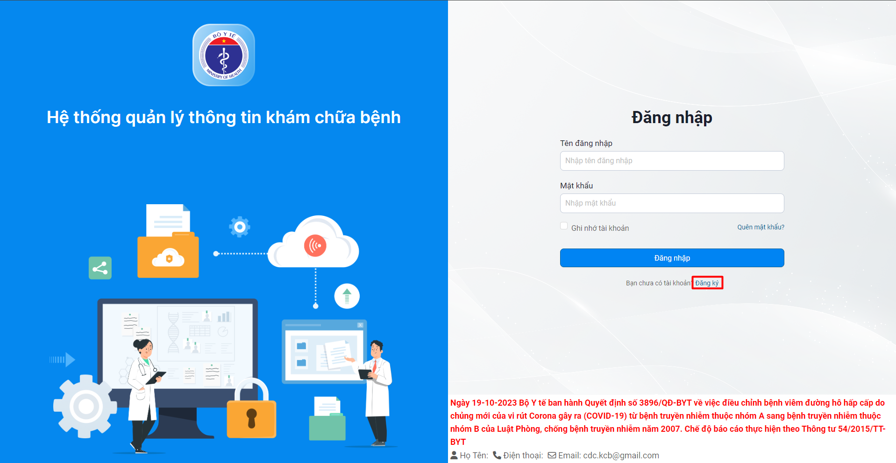
Bước 2: Tại màn hình “Đăng ký tài khoản cơ sở y tế”, khai báo phần thông tin đăng ký bằng cách chọn ‘Cơ sở y tế’ và chọn ‘Phân hệ sử dụng’
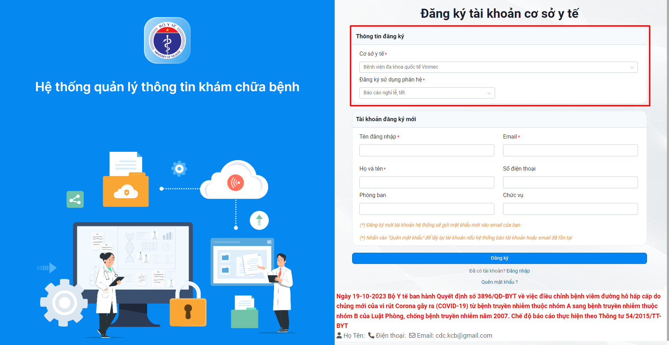
- Tiếp theo điền đầy đủ thông tin bắt buộc, bao gồm: ‘Tên đăng nhập’, ‘Email’, ‘Họ và tên’ và các thông tin khác nếu cần.
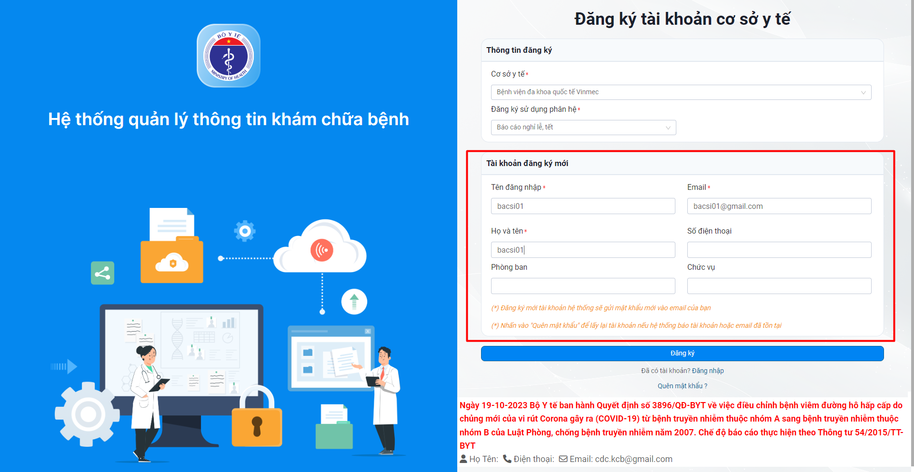
- Chọn ‘Đăng ký’ để hoàn tất quá trình đăng ký và gửi yêu cầu hệ thống kích hoạt tài khoản qua email.
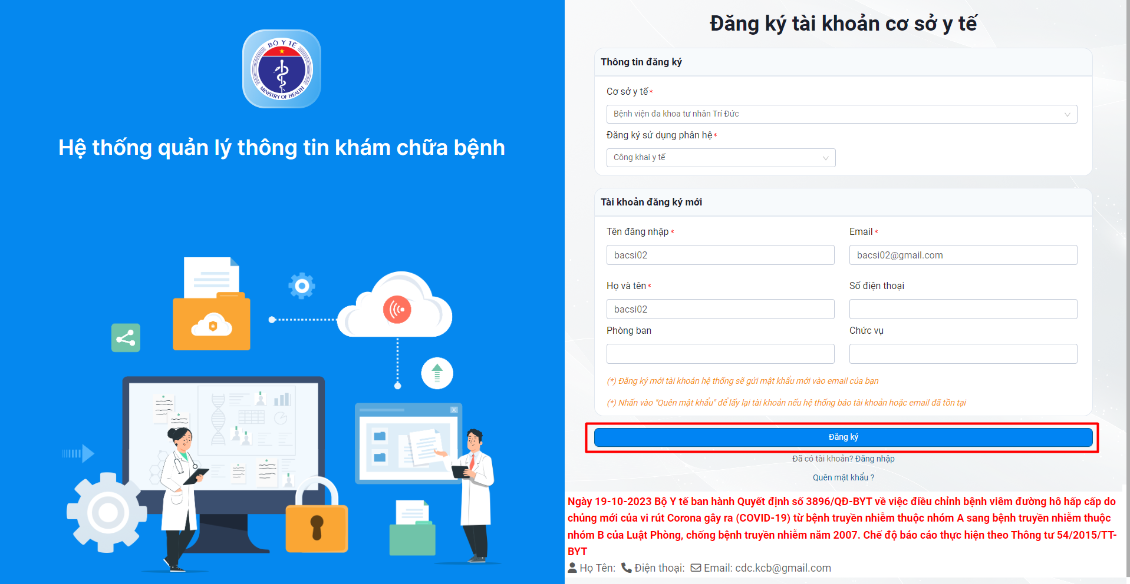
Bước 3: Người dùng thực hiện truy cập vào email đã khai báo và xác thực kích hoạt tài khoản theo đường liên kết được gửi đến hộp thư
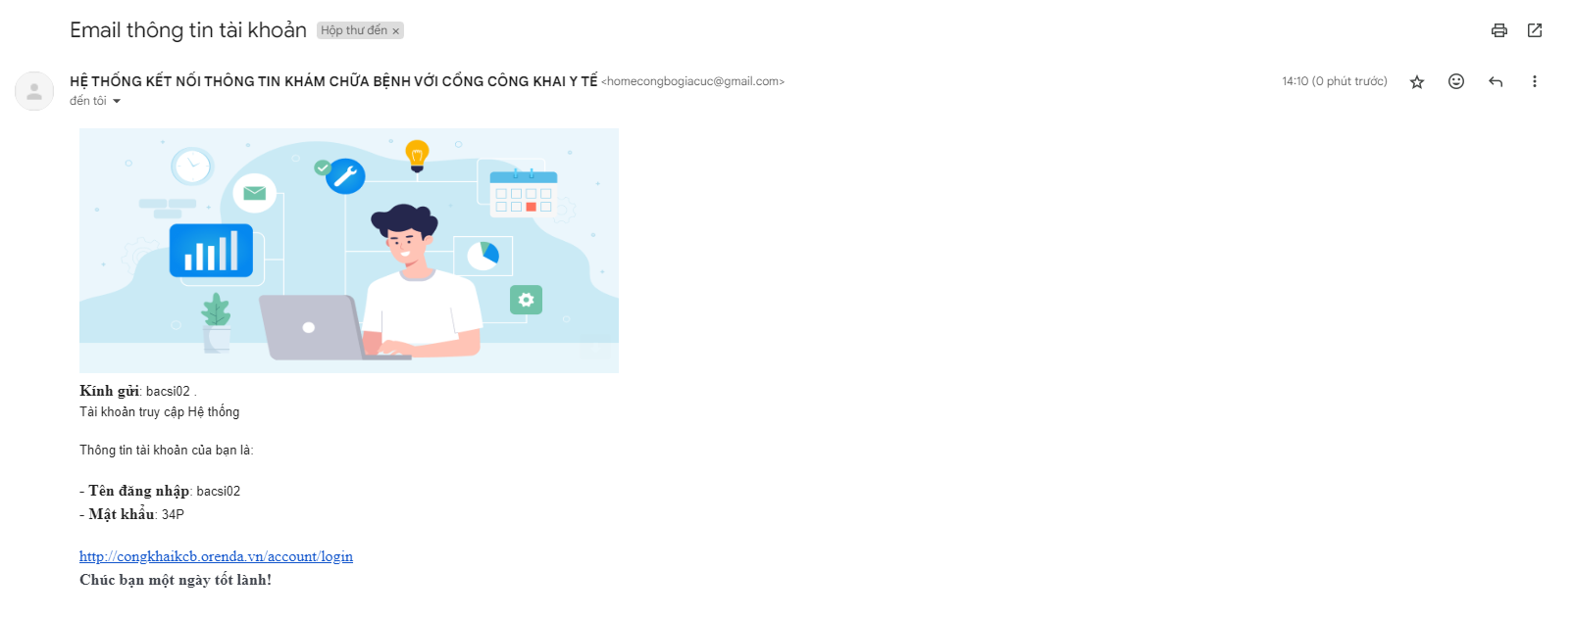

Bước 4: Sau khi chọn liên kết xác nhận kích hoạt tài khoản thực hiện đăng nhập hệ thống:
- Truy cập trang đăng nhập của hệ thống tại địa chỉ: cdc.kcb.vn.
- Nhập địa chỉ email và mật khẩu đã đăng ký.
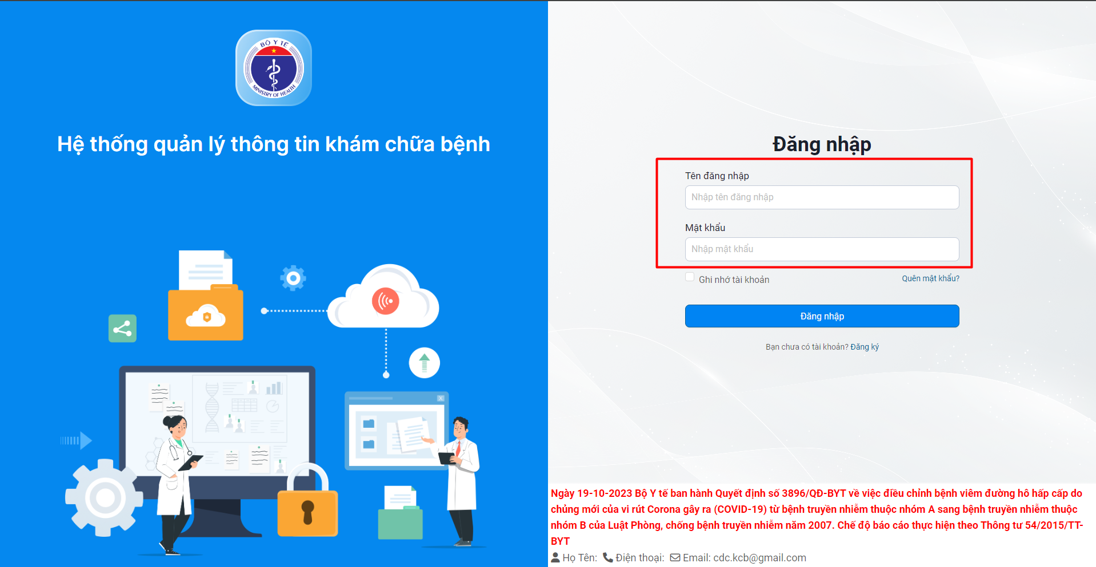
- Nhấn nút ‘Đăng nhập’ để truy cập vào tài khoản của bạn.
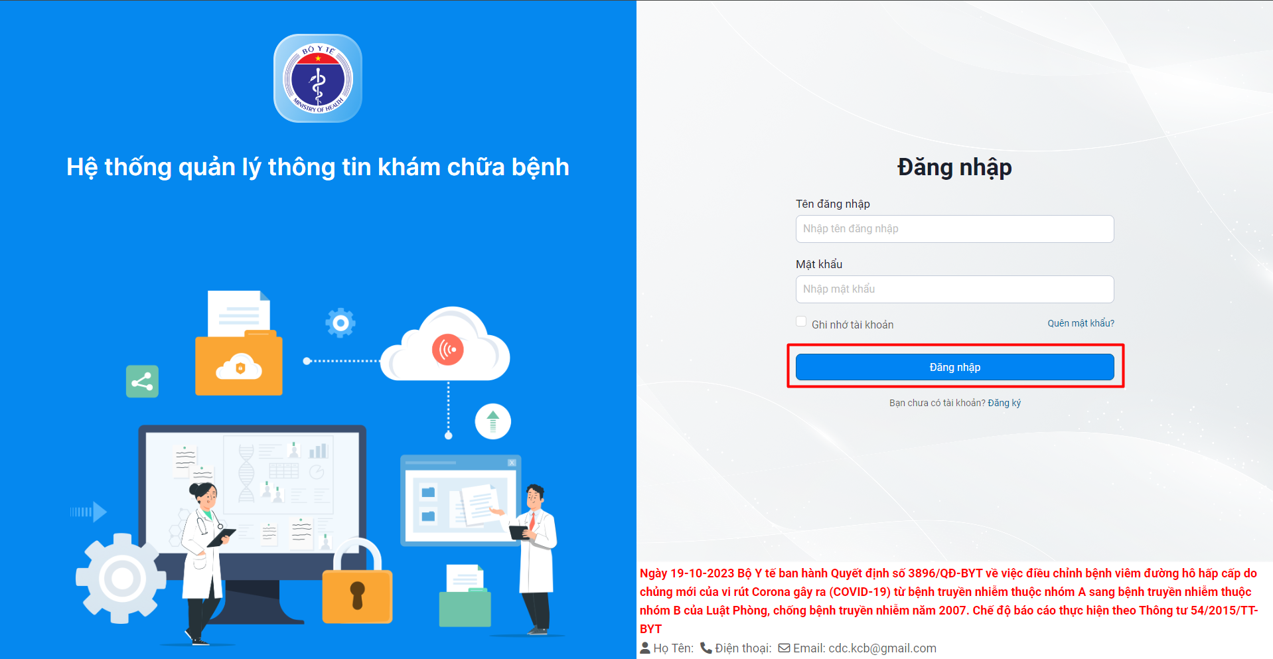

Hướng dẫn khôi phục tài khoản
Bước 1: Trên trang đăng nhập, nhấn vào liên kết ‘Quên Mật Khẩu’
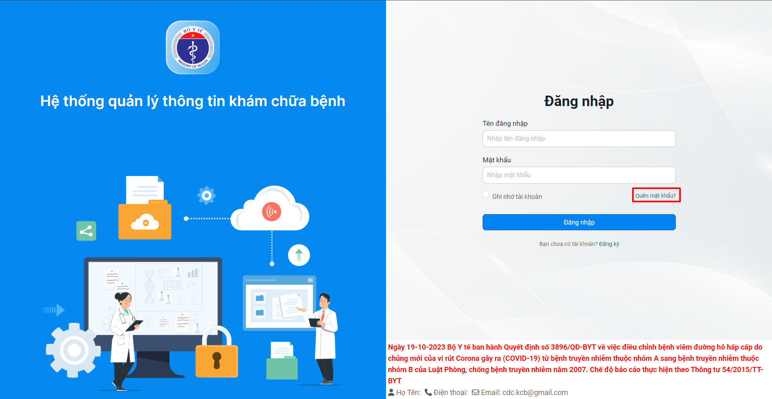
- Nhập địa chỉ email đã đăng ký với tài khoản của bạn.
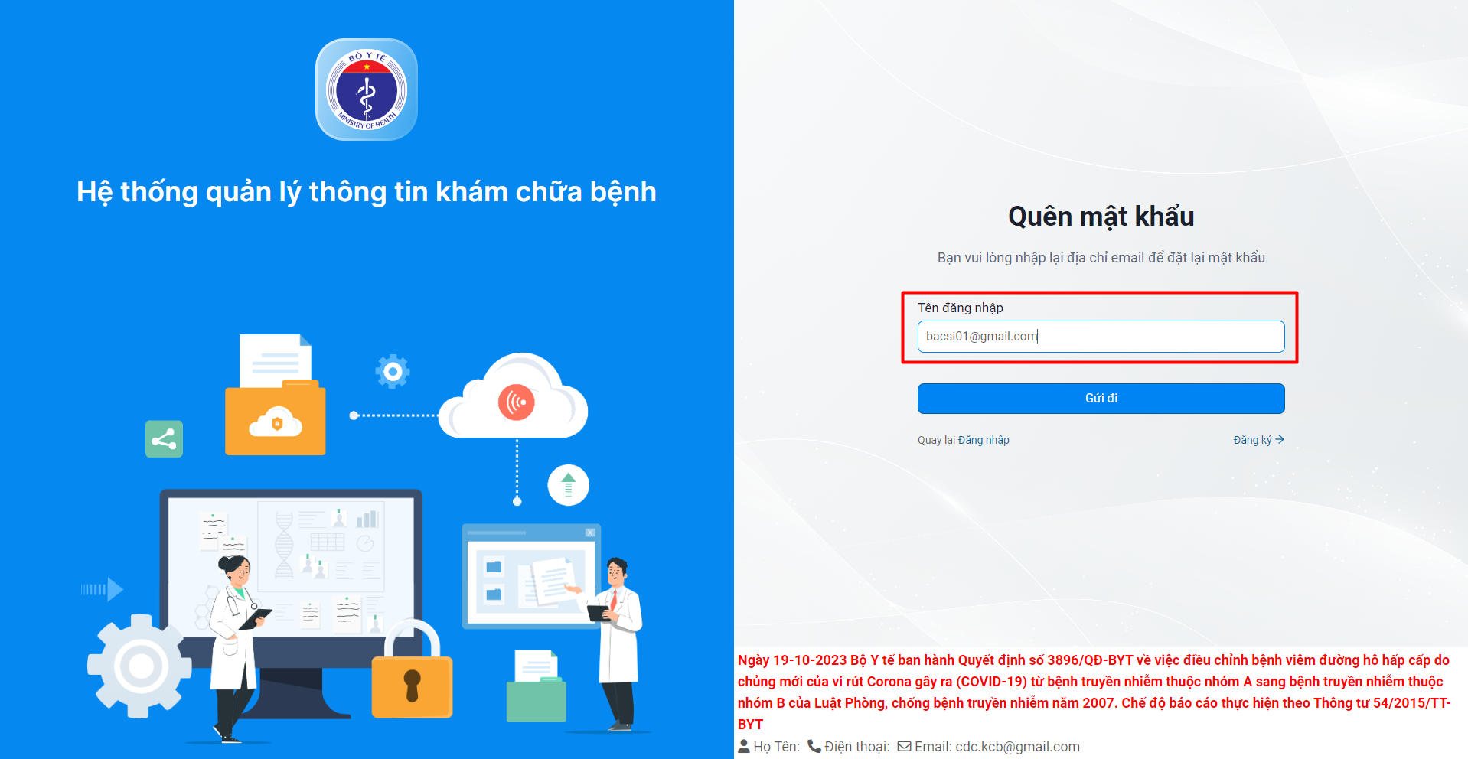
Bước 2: Truy cập đường dẫn khôi phục mật khẩu trong hộp thư của email đã đăng ký
- Nhấn vào liên kết khôi phục để đặt lại mật khẩu cho tài khoản của bạn.

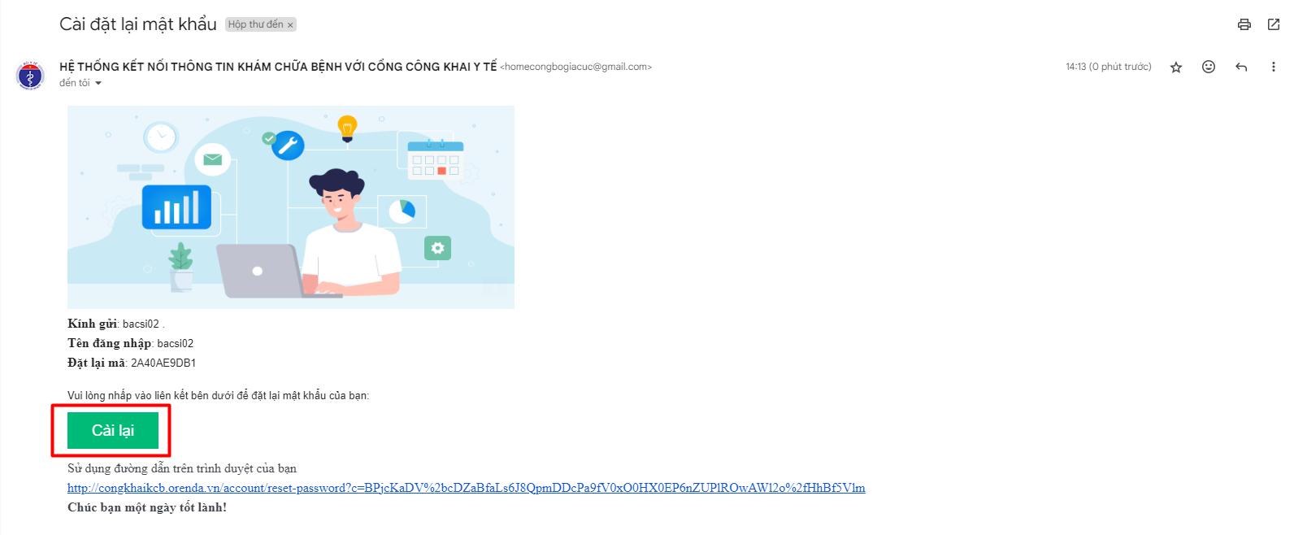
- Điền mật khẩu mới đúng định dạng, nhập lại mật khẩu đã điền và gửi yêu cầu cập nhật mật khẩu đến hệ thống.
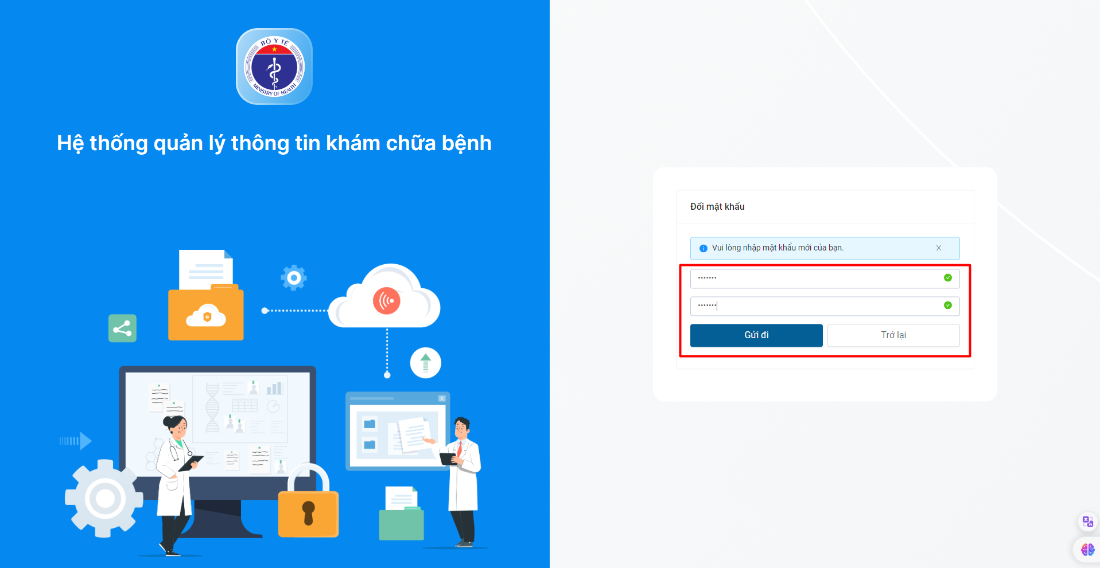

Hướng dẫn đăng ký bổ sung phân hệ
Bước 1: Trên trang “Tổng quan”, chọn ‘Đăng Ký Bổ Sung phân hệ’ trong danh sách chức năng – phân hệ
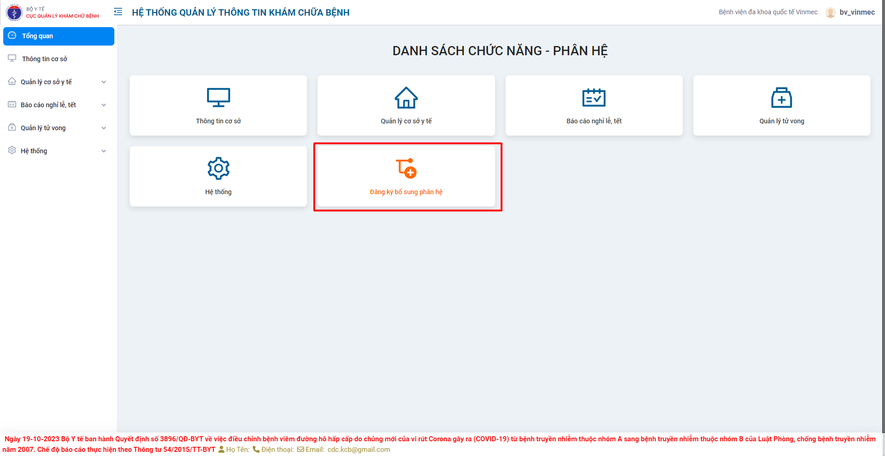
Bước 2: Chọn phân hệ cần đăng ký
- Trên cửa sổ đăng ký bổ sung, chọn phân hệ cần đăng ký bổ sung trong danh sách các phân hệ có sẵn.

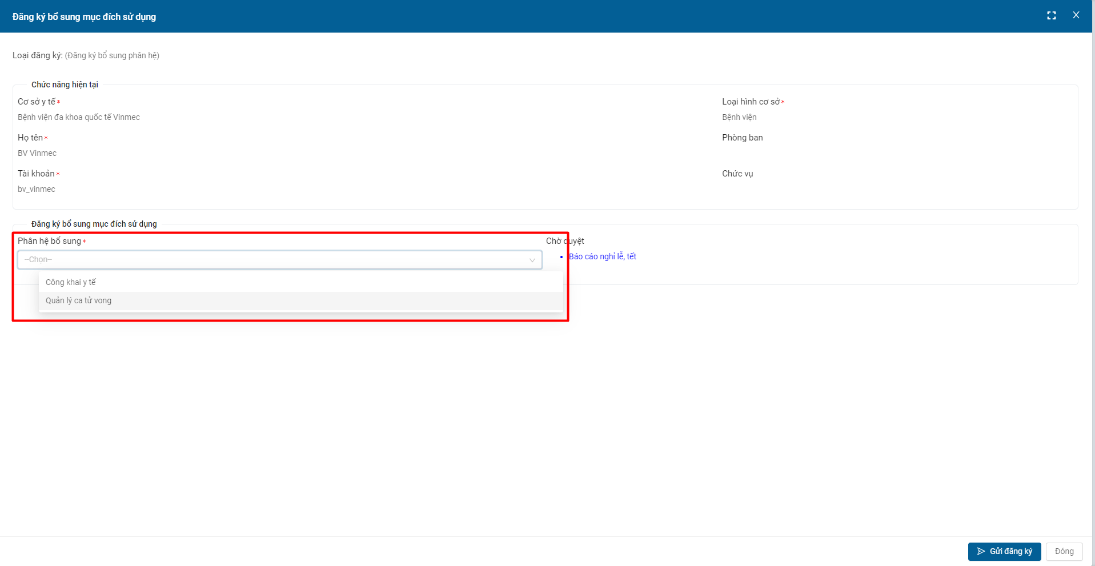
Bước 3: Xác nhận và gửi đăng ký
- Kiểm tra kỹ thông tin được tải lên.
- Nhấn nút "Gửi Đăng Ký" để gửi yêu cầu đăng ký bổ sung phân hệ.
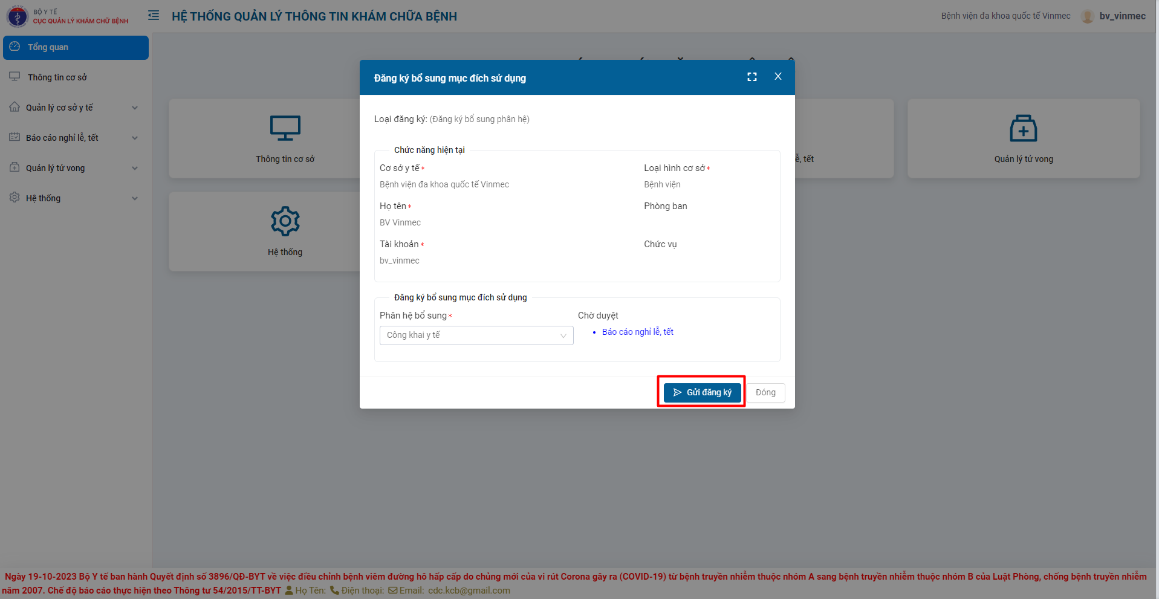
Bước 4: Theo dõi trạng thái đăng ký
- Sau khi gửi đăng ký, bạn có thể theo dõi trạng thái của đơn đăng ký tại cửa sổ đăng ký bổ sung mục đích sử dụng.
- Hệ thống sẽ cung cấp thông báo hoặc cập nhật về trạng thái đăng ký.
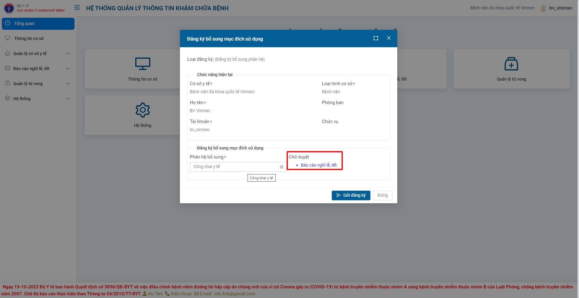
Lưu ý:
- Thời gian xử lý đăng ký có thể biến động dựa trên yêu cầu cụ thể và các quy trình nội bộ của hệ thống. Quý khách vui lòng lưu ý rằng các yếu tố như lượng đăng ký, yêu cầu chi tiết, và quy trình kiểm duyệt có thể ảnh hưởng đến thời gian xử lý của đơn đăng ký của bạn.
- Để theo dõi trạng thái của đơn đăng ký, quý khách vui lòng kiểm tra email hoặc thông báo trong tài khoản của mình. Các thông báo này sẽ cung cấp cập nhật về quá trình xử lý, từ bước xác nhận đến kết quả cuối cùng. Việc theo dõi thông tin này giúp bạn nắm bắt được mọi thay đổi hoặc yêu cầu bổ sung từ hệ thống.

Hướng dẫn nhập và gửi báo cáo nghỉ lễ, Tết
Bước 1: Truy cập chức năng nhập Báo cáo Tết
- Sau khi đăng nhập, tìm và chọn ‘Báo cáo nghỉ lễ, Tết’ trong danh sách chức năng phân hệ hoặc thanh điều hướng bên trái.
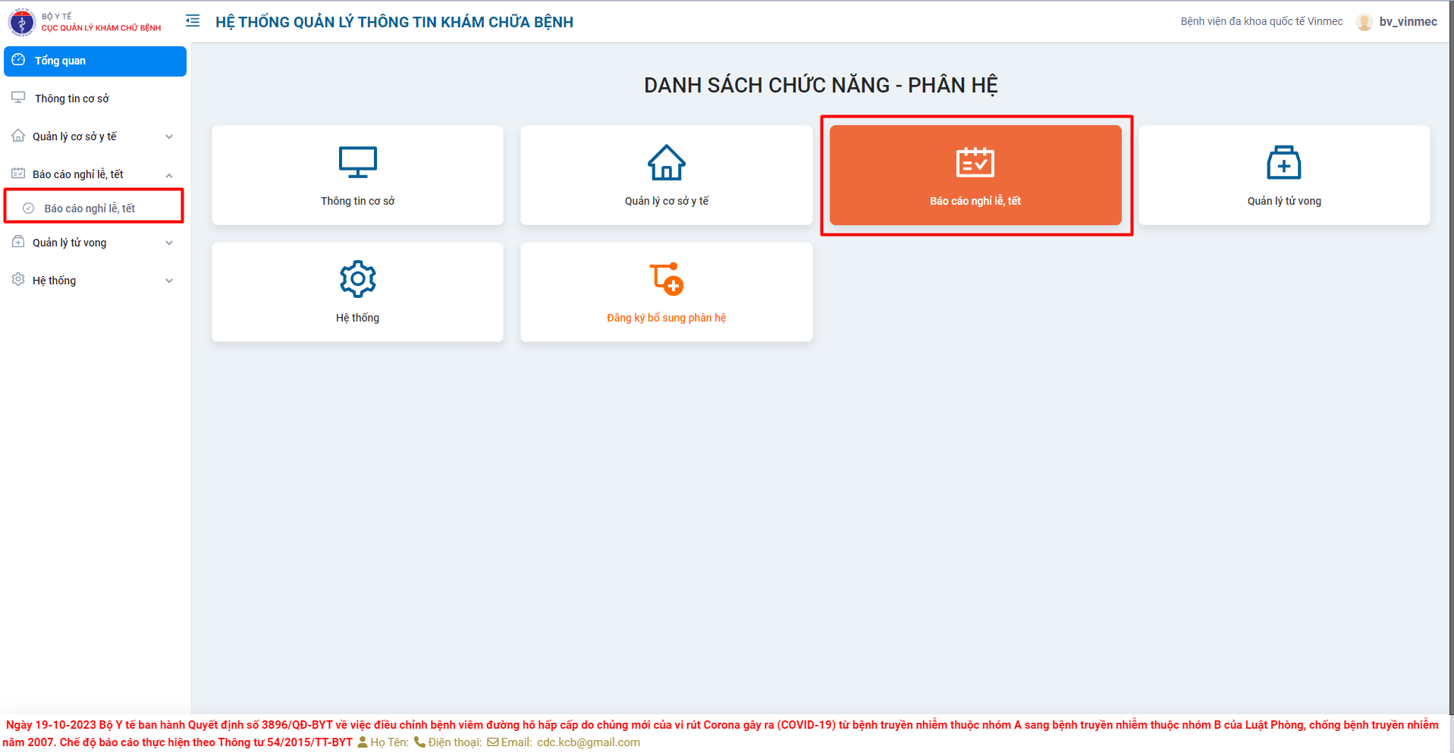
Bước 2: Chọn đợt báo cáo cần báo cáo
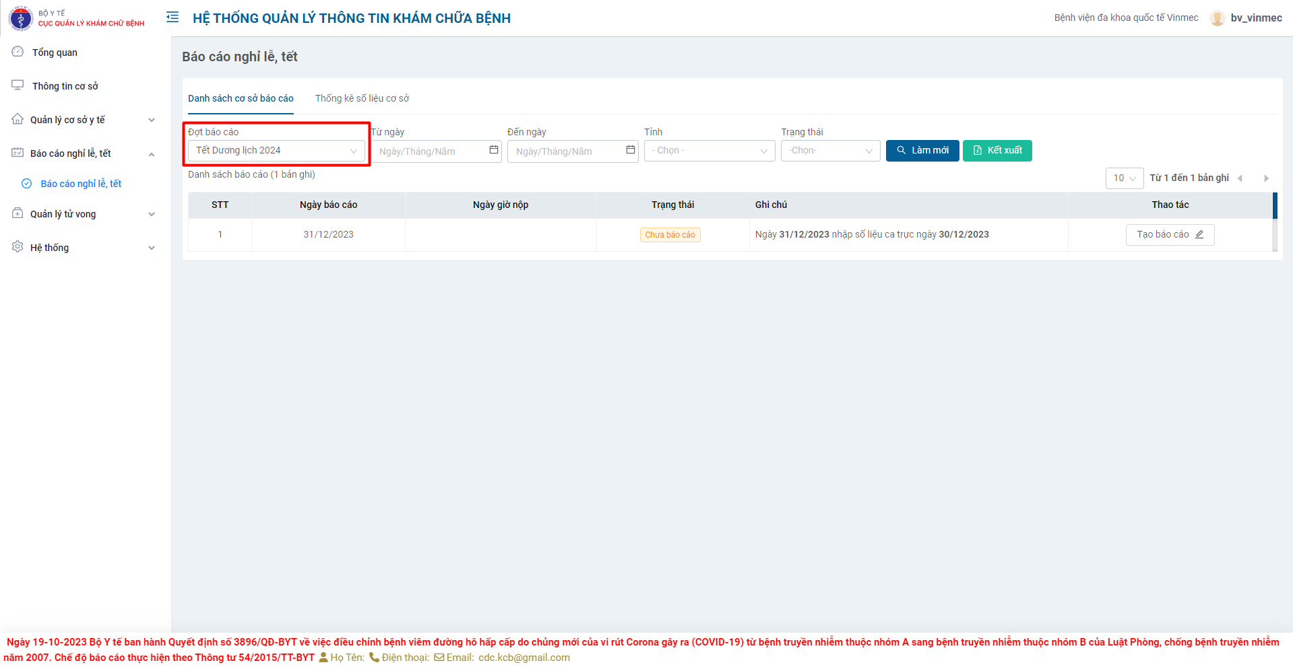
Bước 3: Chọn ngày cần báo cáo và nhấn ‘Tạo báo cáo’
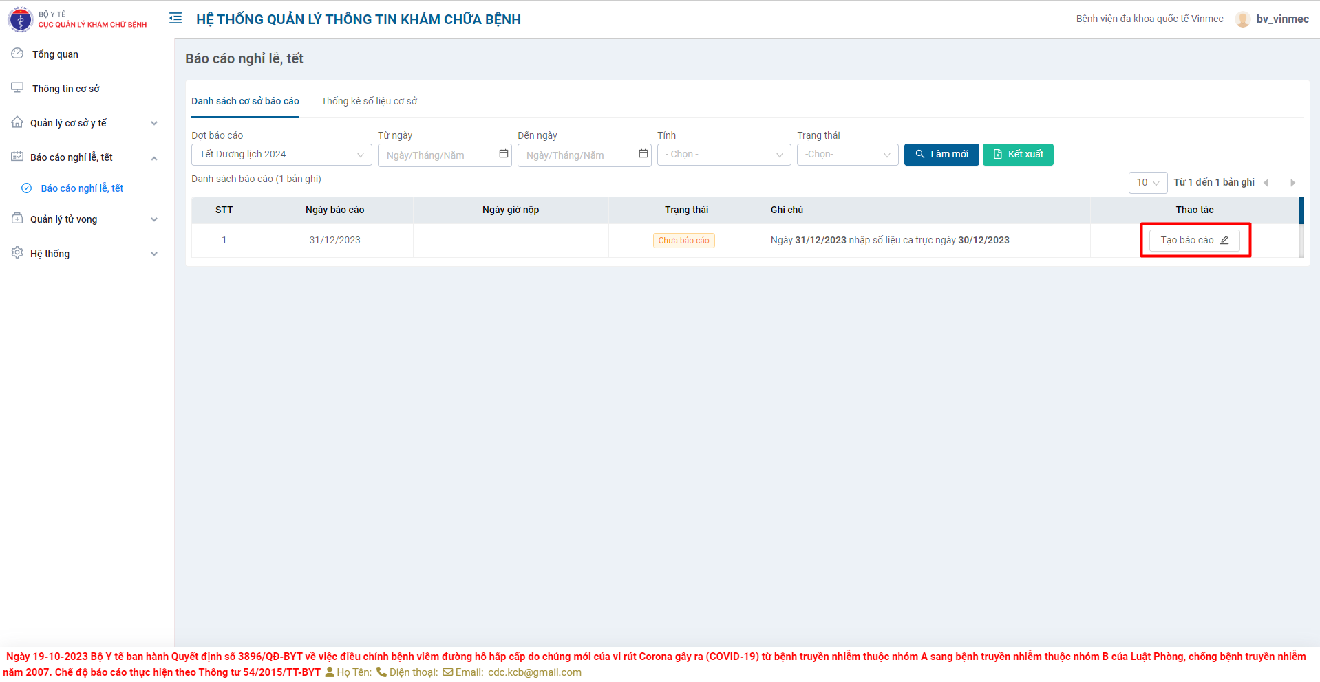
- Trên trang “Tạo báo cáo nghỉ lễ, Tết”, điền các trường thông tin theo yêu cầu.
- Cung cấp thông tin chi tiết và chính xác để đảm bảo tính hợp lệ của dữ liệu.
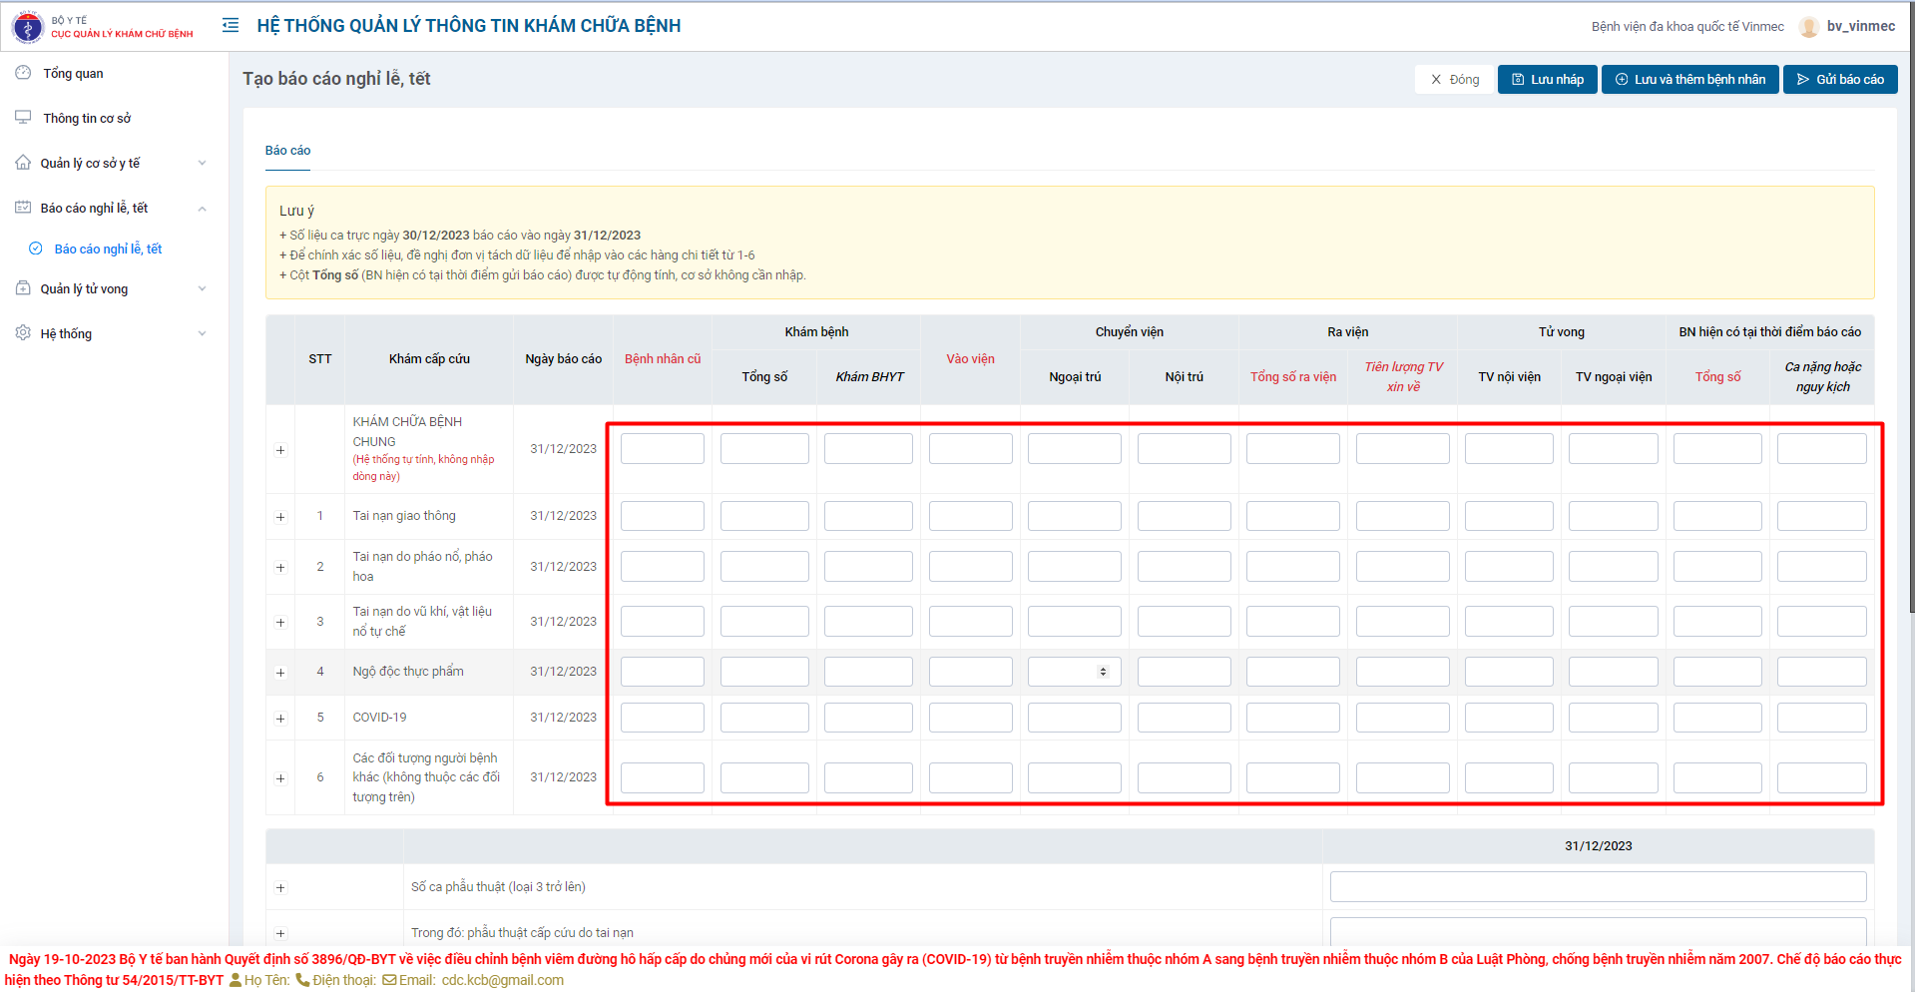
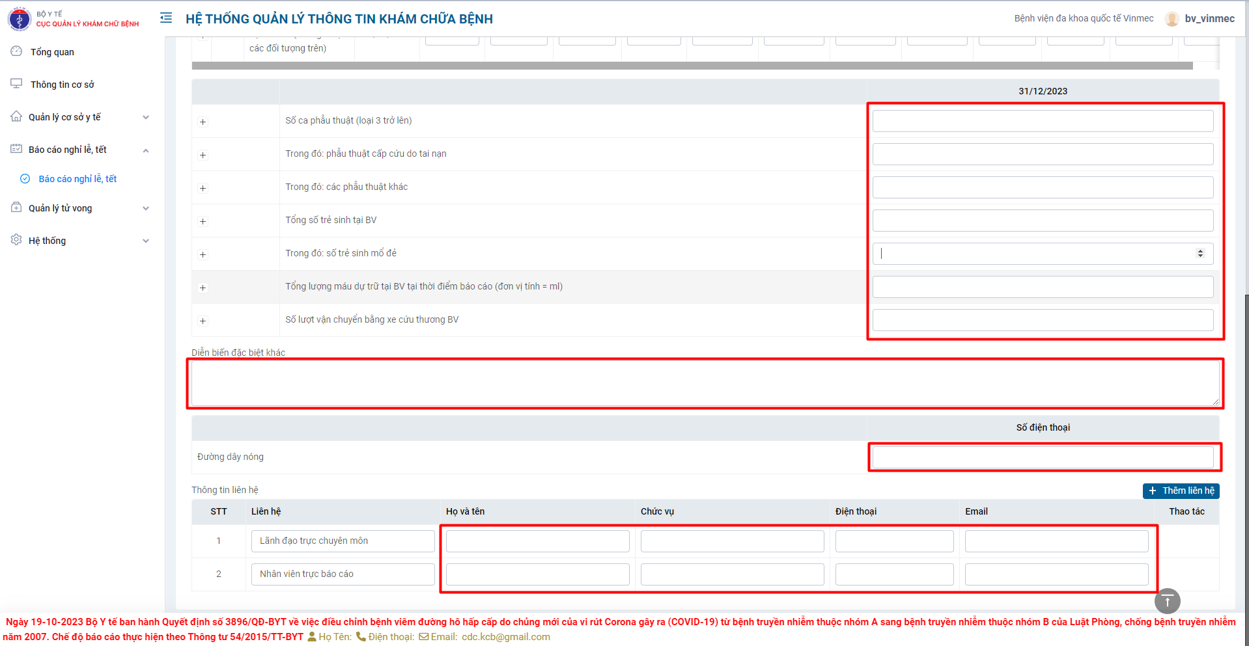
Bước 4: Xác nhận và gửi báo cáo
- Kiểm tra kỹ thông tin đã điền.
- Nhấn nút ‘Gửi báo cáo’ khi các thông tin của báo cáo đã được điền đầy đủ và chính xác và sẵn sàng gửi cho tuyến quản lý duyệt.
- Nhấn nút ‘Lưu nháp’ khi các thông tin của báo cáo chưa được điền đầy đủ, chính xác và sẽ được điền bổ sung.
- Nhấn nút ‘Lưu và thêm bệnh nhân’ khi muốn thêm bệnh nhân dựa vào thông tin đã điền và lưu báo cáo.
- Nhấn nút ‘Đóng’ khi không muốn lưu các thông tin đã được điền trong báo cáo.

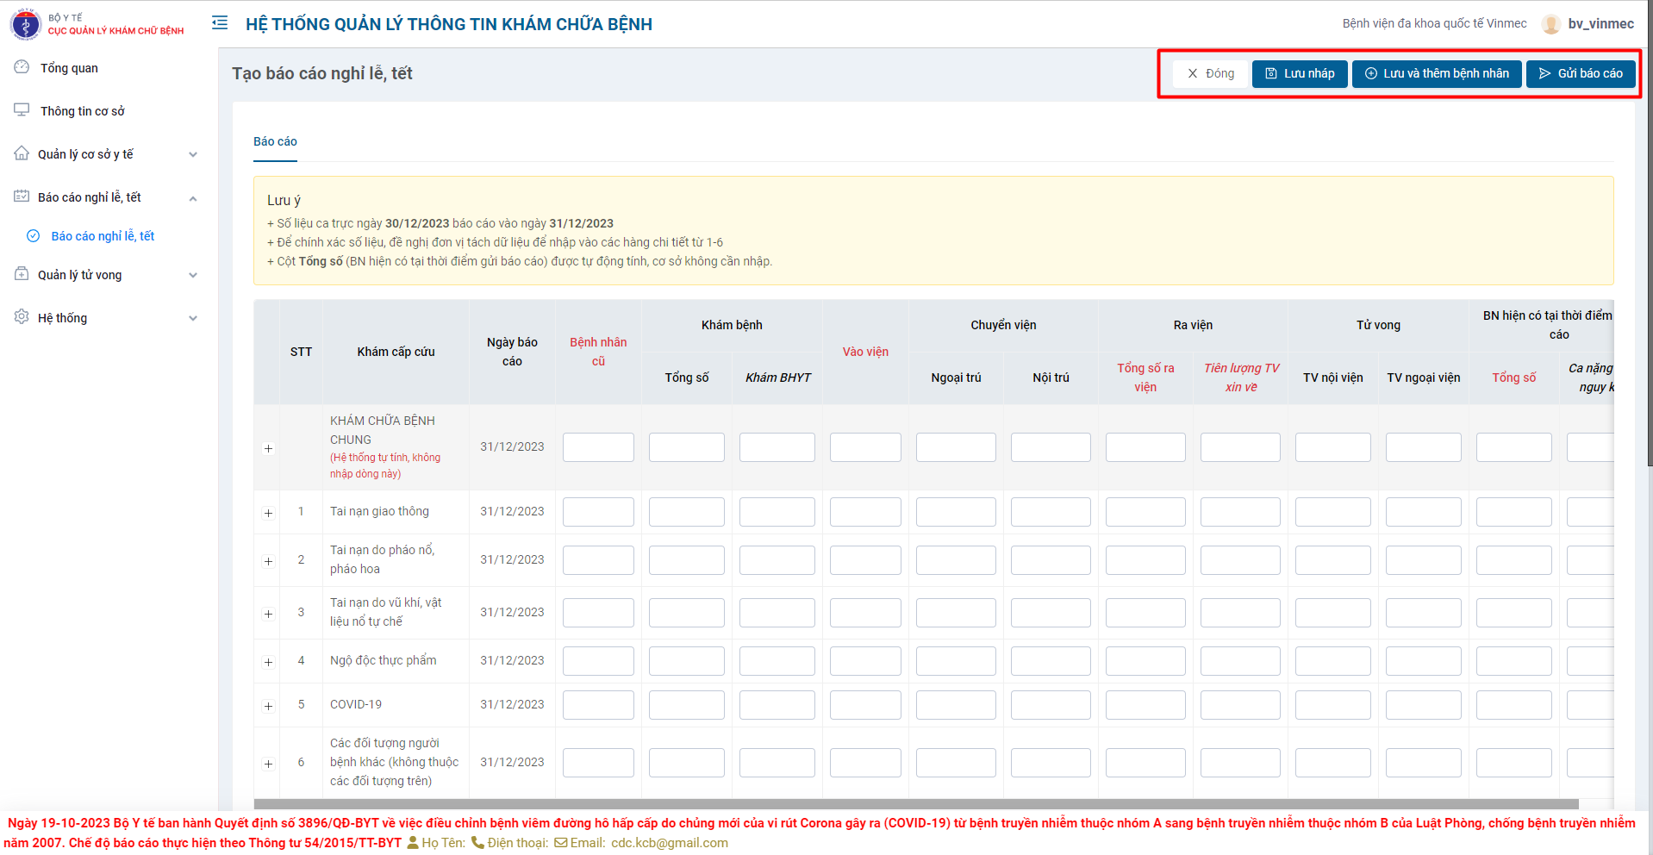
Bước 4: Xem và tải báo cáo
- Hệ thống sẽ tự động hiển thị trạng thái của báo cáo, gồm ‘Đang tổng hợp’, ‘Chưa báo cáo’, ‘Đã duyệt’.
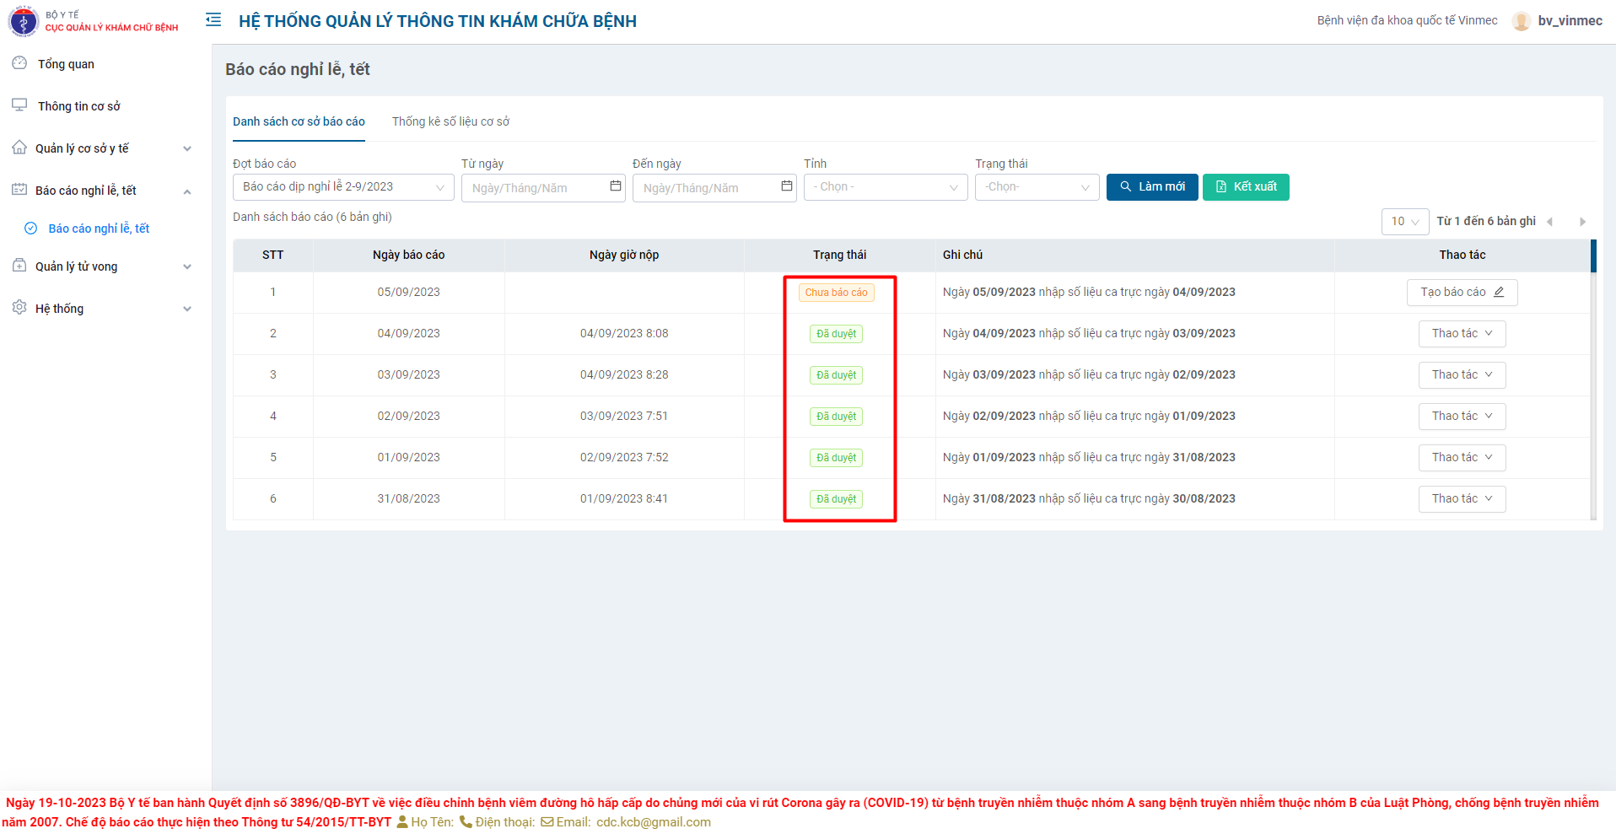
- Bạn có thể xem trực tiếp báo cáo bằng cách nhấn ‘Xem báo cáo’ của các bản ghi báo cáo có trạng thái ‘Đang tổng hợp’.
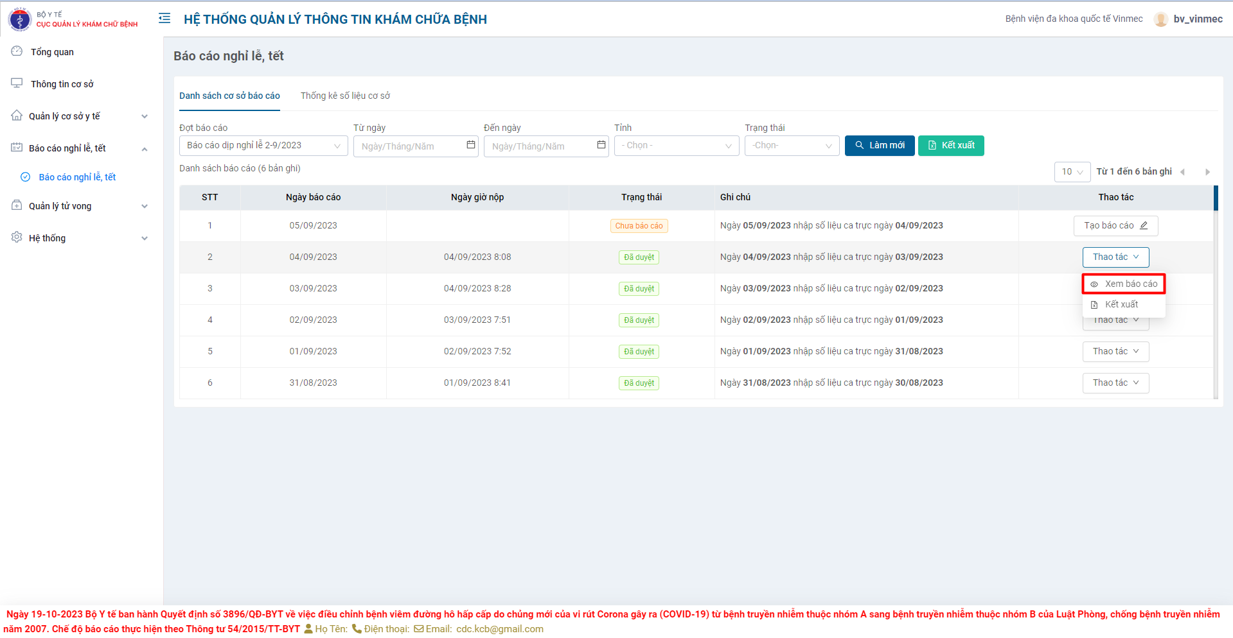
- Thẻ “Báo cáo”.
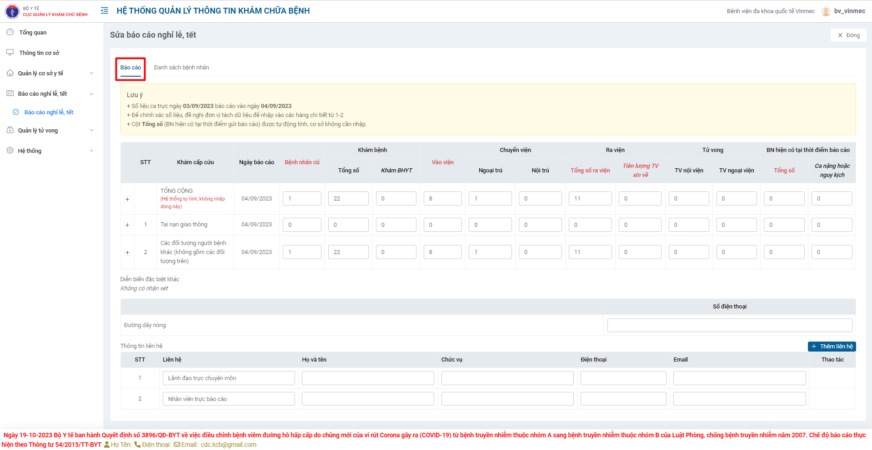
- Thẻ “Danh sách bệnh nhân”.
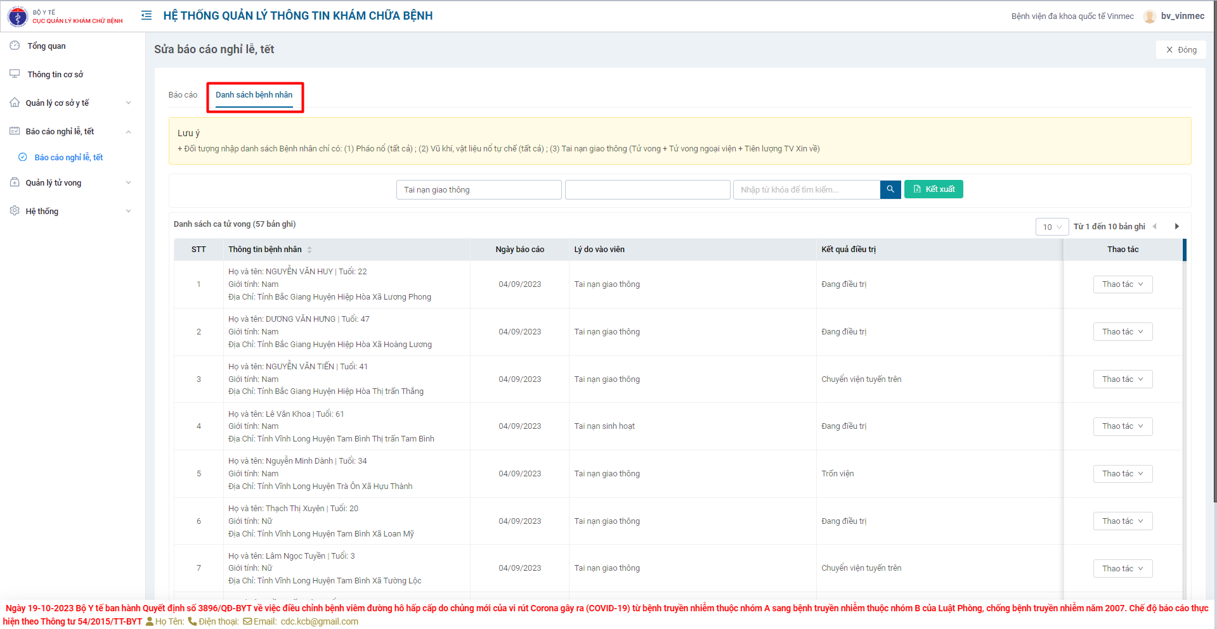
- Bạn có thể tải xuống tệp tin báo cáo bằng cách nhấn ‘Kết xuất’ của các bản ghi báo cáo có trạng thái ‘Đang tổng hợp’. Hoặc kết xuất tất cả bản ghi báo cáo có trạng thái ‘Đang tổng hợp’ bằng cách nhấn ‘Kết xuất’ trên danh sách.
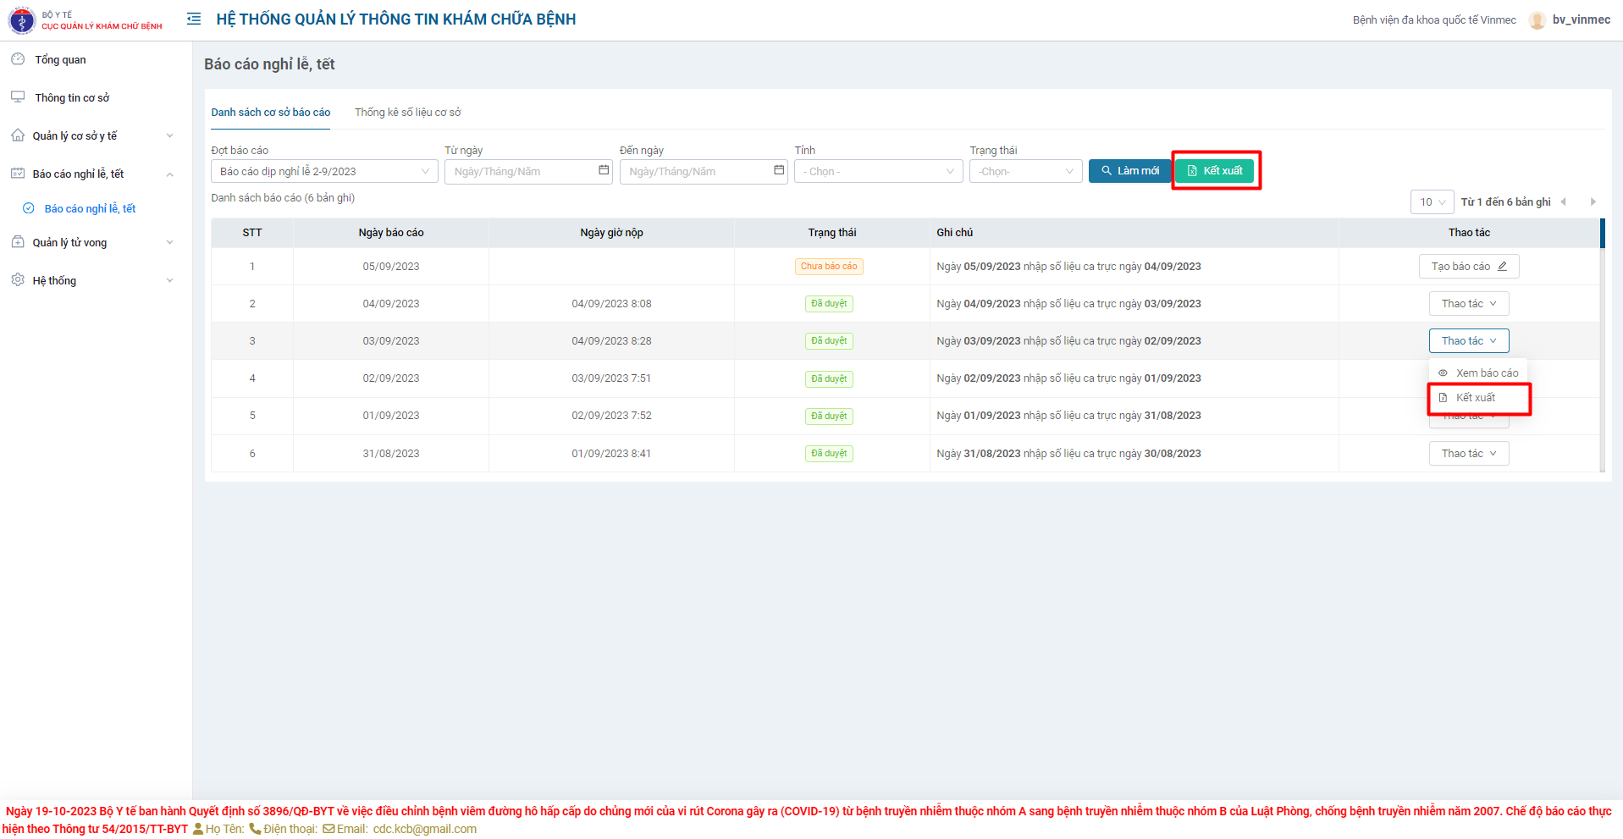
Lưu ý:
- Trước khi gửi báo cáo, người dùng nên thực hiện kiểm tra kỹ lưỡng các thông tin nhạy cảm như số bệnh nhân tai nạn và số bệnh nhân tử vong. Quy trình kiểm tra này giúp đảm bảo tính chính xác và đáng tin cậy của dữ liệu trước khi chúng được chuyển đến đơn vị xử lý và công bố. Việc này là quan trọng để tránh những nhầm lẫn và sai sót có thể gây ảnh hưởng lớn đến quá trình đánh giá và đưa ra quyết định.
- Quá trình đối chiếu thông tin trước khi gửi báo cáo là bước quan trọng để đảm bảo rằng mọi chi tiết đều chính xác và phản ánh đúng tình hình thực tế. Điều này không chỉ giúp tránh lỗi do nhập liệu sai mà còn đảm bảo sự minh bạch và đáng tin cậy trong quá trình thông tin được sử dụng và phân tích.

